Тема 3.1. Рівняння руху для визначення допустимих похибок вимірювання параметрів руху компонентами ЕВС.

Тема 3.2. Зв'язок між абсолютними значеннями похибок параметрів підсистем ЕВС.

4.4. Аналіз методичних похибок ЕВС у разі довільного руху основи. Точнісні вимоги до основних елементів системи

Скористуємося рівнянням (4.30) для визначення допустимих похибок вимірювання параметрів руху літака компонентами ЕВС. Перепишемо рівняння (4.30) у вигляді

, (4.35)

де D - сумарна похибка ЕВС.

З урахуванням поправок (4.32)-(4.34) вираз, який визначає D, набуває вигляду

 (4.36)

Параметри, що входять у рівність (4.36), визначаються окремими підсистемами ЕВС.

Параметри, що входять у рівність (4.36), визначаються окремими підсистемами ЕВС.

Параметри, що входять у рівність (4.36), визначаються окремими підсистемами ЕВС.

Параметри, що входять у рівність (4.36), визначаються окремими підсистемами ЕВС.

Зв’язок між абсолютними значеннями похибок  підсистем можна представити у вигляді повного диференціала функції D:

,

де  - коефіцієнти чутливості ЕВС до похибок вимірювання відповідних параметрів,

 (4.37)

Числові значення коефіцієнтів чутливості (табл. 4.5) відповідають таким параметрам: h = 5.103 м, e = 3,4.10-3, r =6,4.106, ω3=7,3.10-5 c-1, γ0э =9,78049 м/с2.

Таблиця 4.5.

Максимальні коефіцієнти чутливості похибки вихідного сигналу ЕВС до похибок вимірюванні параметрів

|  |  |  |  |  |
| --- | --- | --- | --- | --- |
| V, м/с | 258 | 150 | 90 | 75 |
| , м/с | 40 | 30 | 21 | 15 |
| , мГл/м/с | 22,80 | 19,80 | 18,00 | 17,00 |
| , мГл/кут.хвил. | 1,1 | 0,70 | 0,45 | 0,32 |
| , мГл/кут.хвил. | 2,31 | 2,06 | 1,90 | 1,81 |
| , мГл/м | 0,30 | 0,30 | 0,30 | 0,30 |
| , мГл/м/с | 3⋅10-2 | 2⋅10-2 | 1,08⋅10-2 | 0,8⋅10-2 |
| , мГл/м/с2 | 1⋅10-5 | 1⋅10-5 | 1⋅10-5 | 1⋅10-5 |

За даними табл. 4.5 можна визначити максимально допустимі похибки вимірювання основних параметрів компонентами ЕВС.

Допустима похибка вимірювання швидкості

Виразимо чутливість вихідного сигналу ЕВС до похибок вимірювання швидкості

. (4.38)

Якщо підставити чисельні значення V= 258 м/с, ω3 = 7,3.10-5 c-1, r = 6,4.106 м,  = 40 м/c, e = 3,4.10-3 і знехтувати деякими складовими через їх малість порівняно з іншими членами рівняння, то рівність (4.38) можна записати у спрощеному вигляді

, мГл/(м/с), (4.39)

Скористаємося (4.39) для побудування графіків чутливості вихідного сигналу ЕВС до похибок вимірювання швидкості залежно від широти місця при сталих значеннях курсу відповідно до даних табл. 4.6.

Таблиця 4.6.

# Чутливість **ЕВС** до похибок вимірювання швидкості

|  |  |  |  |
| --- | --- | --- | --- |
| ϕ |  | Східний курс k=90°  ⋅3,6, мГл/(м/с) | Західний курс k=270°  ⋅3,6, мГл/(м/с) |
| 90 | 0 | 2,24 | 2,24 |
| 80 | 0,87 | 2,93 | 1,55 |
| 75 | 0,26 | 3,30 | 1,18 |
| 60 | 0,50 | 4,26 | 0,22 |
| 45 | 0,71 | 5,10 | -0,62 |
| 30 | 0,87 | 5,77 | -1,29 |
| 15 | 0,95 | 6,17 | -1,69 |
| 0 | 1 | 6,29 | -1,81 |

Вказані графіки зображено на рис. 4.6, де крива 1 відповідає східному курсу (k=900), крива 2 - західному (k= 2700), пряма 3 - південному (k=1800) і північному (k= 3600) курсам. Залежність від курсу чутливості вихідного сигналу ЕВС до похибок вимірювань швидкості при постійних широтах (відповідно до даних табл. 4.7) зображено на рис. 4.7.

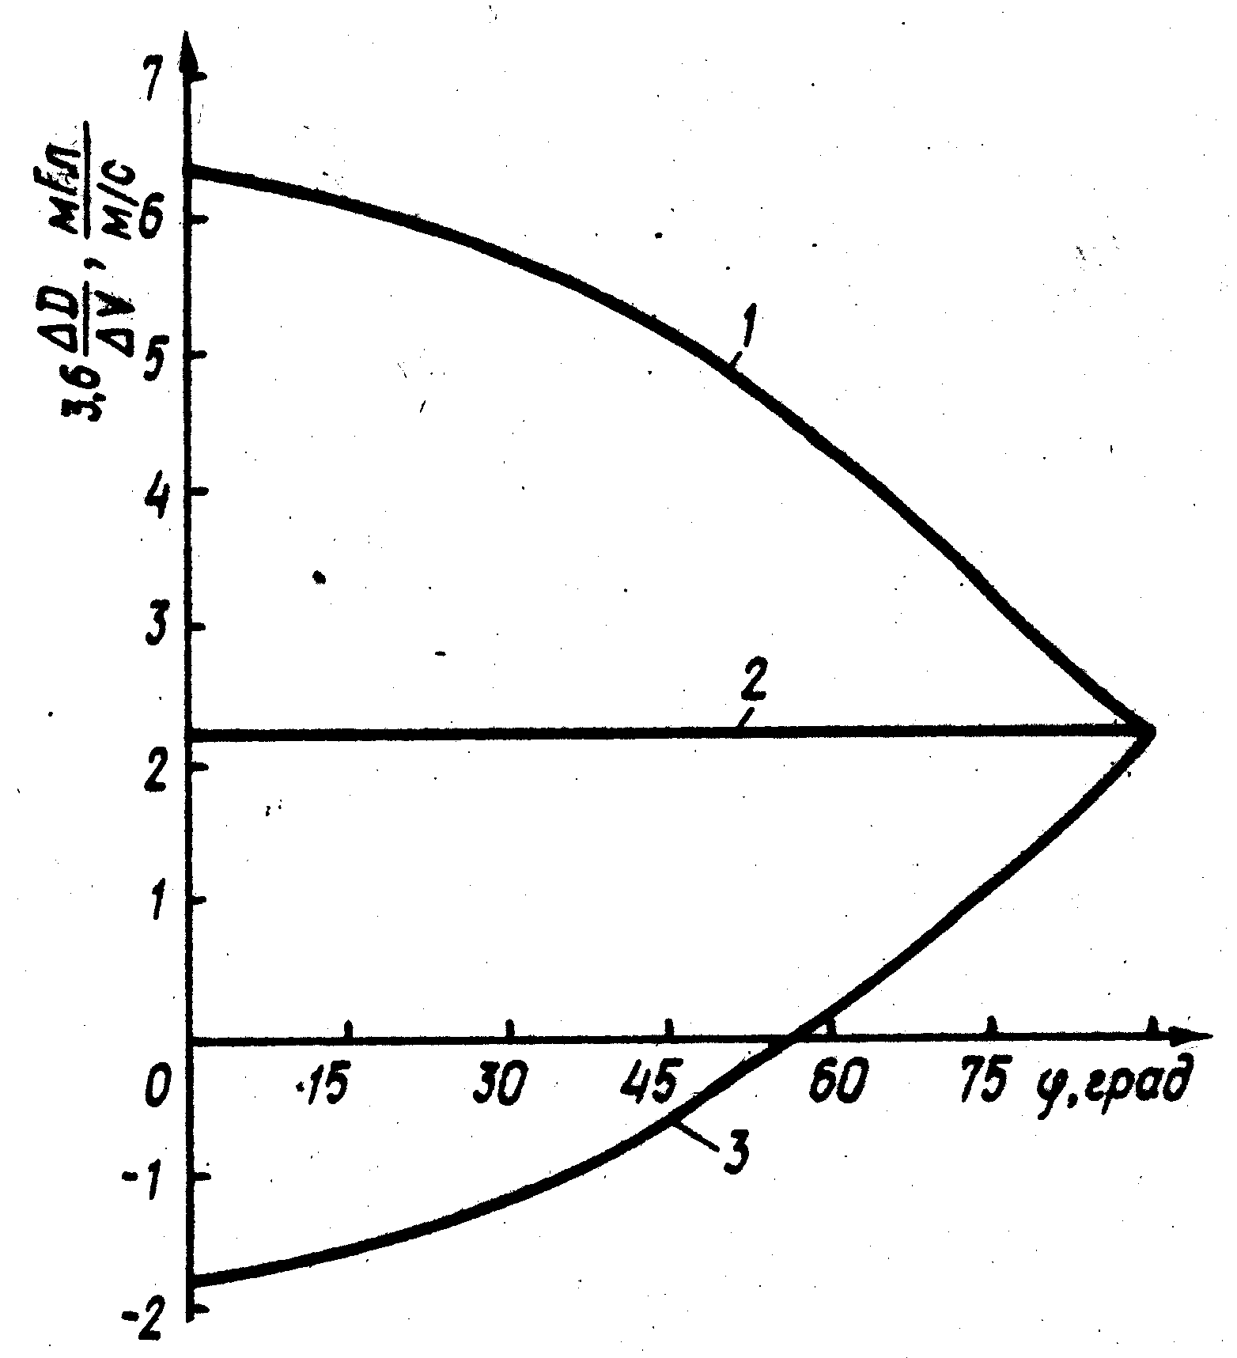

Рис. 4.6. Широтна залежність чутливості ЕВС до похибки вимірювання швидкості (див. табл. 4.6): 1 – k=900; 2 – k=2700; 3 – k=1800, 3600

Таблиця 4.7.

Чутливість ЕВС до похибок вимірювання швидкості () залежно від курсу, мГл/(м/с)

|  |  |  |  |  |
| --- | --- | --- | --- | --- |
| k° | , мГл/(м/с) | | | |
|  | ϕ=0° | ϕ=45° | ϕ=60° | ϕ=75° |
| 0 | 2,24 | 2,24 | 2,24 | 2,24 |
| 30 | 4,26 | 3,67 | 3,25 | 2,76 |
| 60 | 5,74 | 4,72 | 4,00 | 3,15 |
| 90 | 6,29 | 5,10 | 4,26 | 3,29 |
| 120 | 5,74 | 4,72 | 4,00 | 3,15 |
| 150 | 4,26 | 3,67 | 3,25 | 2,76 |
| 180 | 2,24 | 2,24 | 2,24 | 2,24 |
| 210 | 0,22 | 0,81 | 1,23 | 1,72 |
| 240 | -1,30 | -0,24 | 0,48 | 1,33 |
| 270 | 1,81 | -0,62 | 0,22 | 1,19 |
| 300 | -1,30 | -0,24 | 0,48 | 1,33 |
| 330 | 0,22 | 0,81 | 1,23 | 1,72 |
| 360 | 2,24 | 2,24 | 2,24 | 2,24 |

Аналіз рис. 4.6 і 4.7 дає змогу зробити такі висновки:

1. чутливість ЕВС до похибок вимірювання швидкості буде максимальна для східного і західного курсів (відповідно 22,6 мГл/(м/с) і -6,5 мГл/(м/с)), при широті ϕ=00, тобто при роботі на екваторі.

2) чутливість ЕВС до похибок вимірювання швидкості мінімальна під час руху літака за північним і південним курсом і при ϕ=900 незалежно від курсу (8,05 мГл/(м/с)).

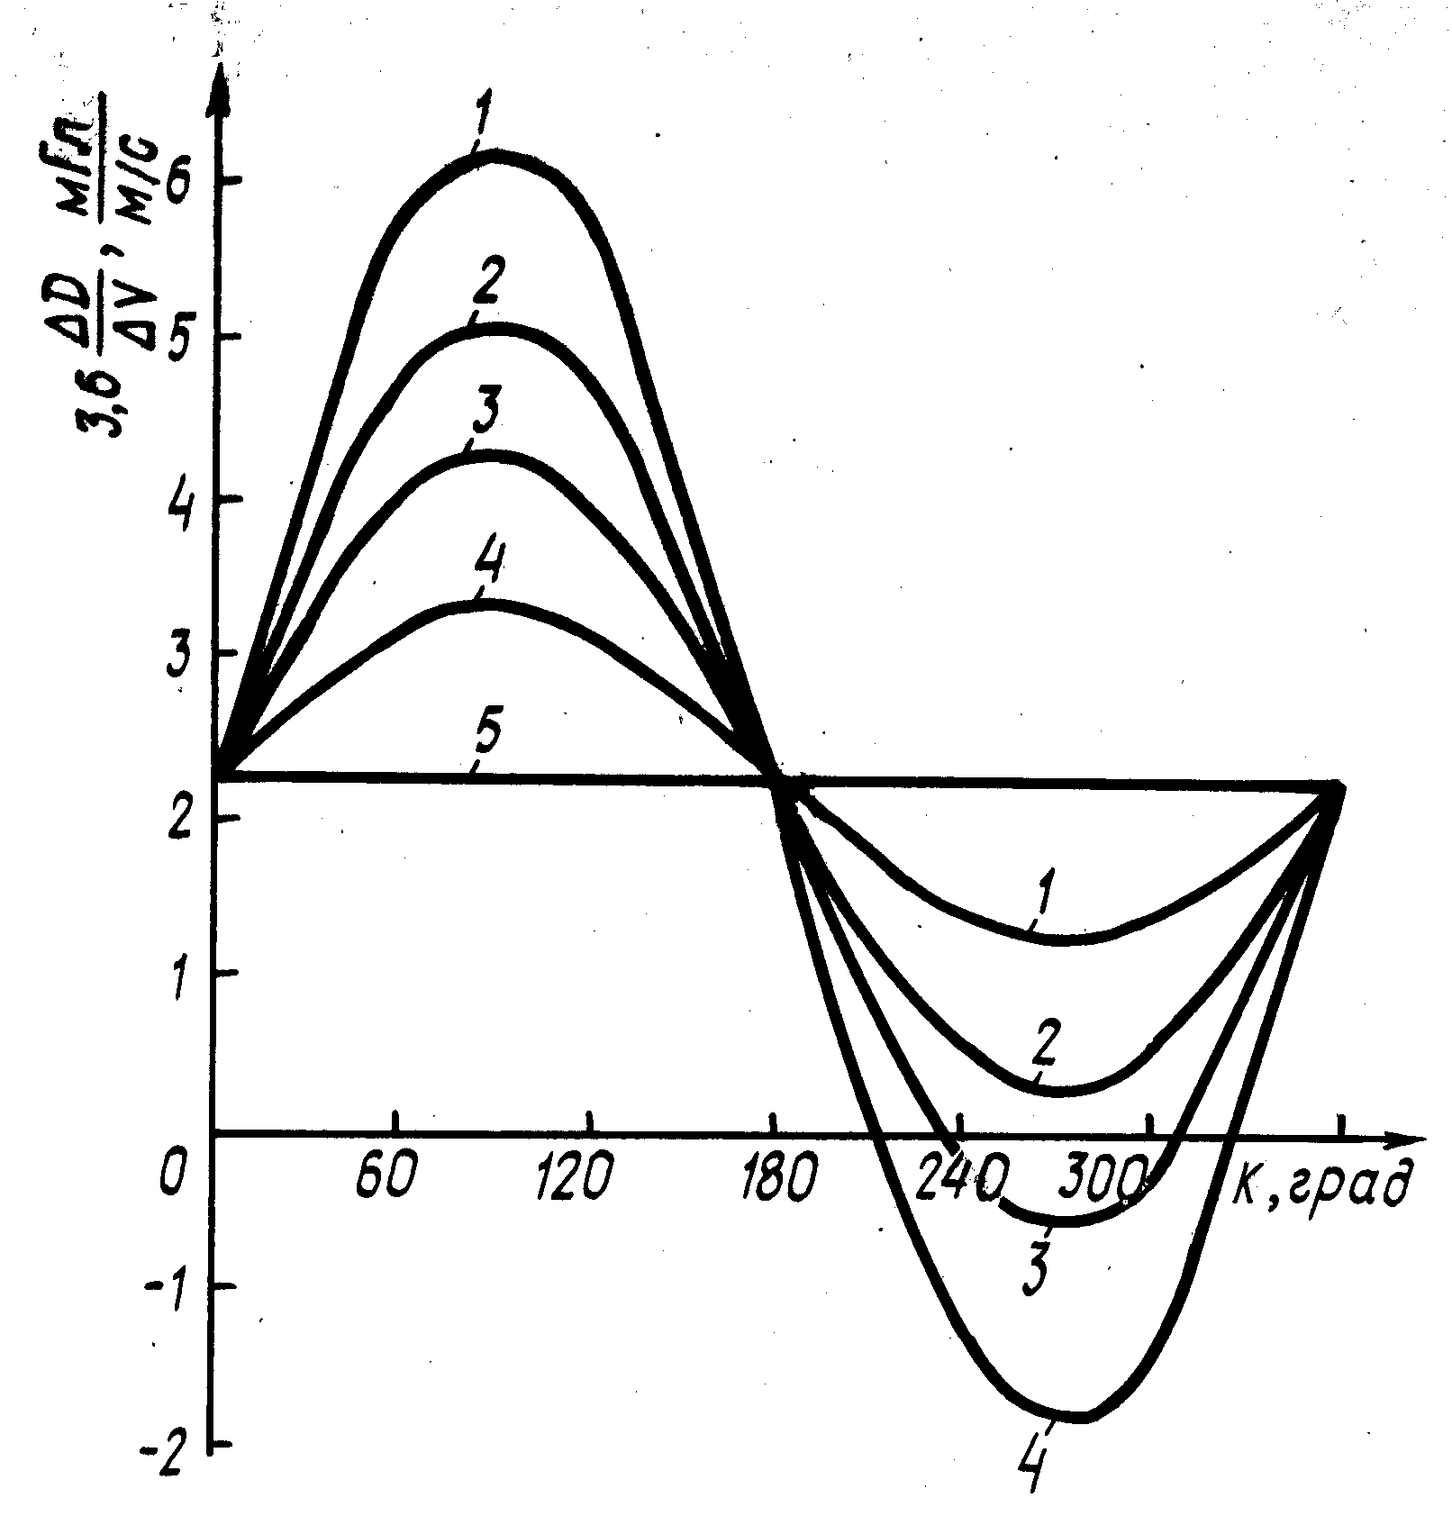

Рис. 4.7. Залежність від чутливості ЕВС до похибки вимірювання швидкості (див. табл. 4.7); широта ϕ, град:   
1 – 0; 2 – 45; 3 – 60; 4 – 75; 5 - 90

Отже, для зменшення чутливості ЕВС до похибок вимірювання швидкості перевагу слід віддавати меридіональному розташуванню маршрутів вимірювання аномалій прискорення сили ваги.

Позначимо i - помилка ЕВС, спричинена похибками вимірювання кожного з параметрів руху літака, де . З виразу (4.36) видно, що похибку ЕВС , спричинену похибками вимірювання швидкості , можна представити у формі

. (4.40)

Враховуючи дані табл. 2.2, визначимо з рівності (4.40) допустиме значення максимальної похибки вимірювання швидкості за умови, що похибка ЕВС  має бути не більша 1…0, 3 мГл:

,м/с . (4.41)

##### Допустима похибка вимірювання широти

Виразимо чутливість похибки вихідного сигналу ЕВС до похибок вимірювання широти

 (4.42)

Підставивши числові значення V= 258 м/с, r = 6,4.106 м,  = = 40 м/с, e = 3,4 .10-3, ω3 =7,3.10-5 c-1, h = 9.103 м, γoe = 9,78 м/c, нехтуючи деякими складовими через їх малість порівняно з іншими членами рівняння, дістанемо відповідні (4.42) рівності:

 (4.43)

для k: 900, 1800 , 270° i 3600 відповідно.

На рис. 4.8 побудовано графіки зміни чутливості похибки вихідного сигналу ЕВС у залежності від широти згідно з даними табл. 4.8. При цьому крива 1 відповідає k= 900 і першій рівності (4.43), крива 2 відповідає k= 2700 і другій рівності (4.43), крива 3 відповідає k, що дорівнює 1800 і 3600 і третій рівності (4.43).

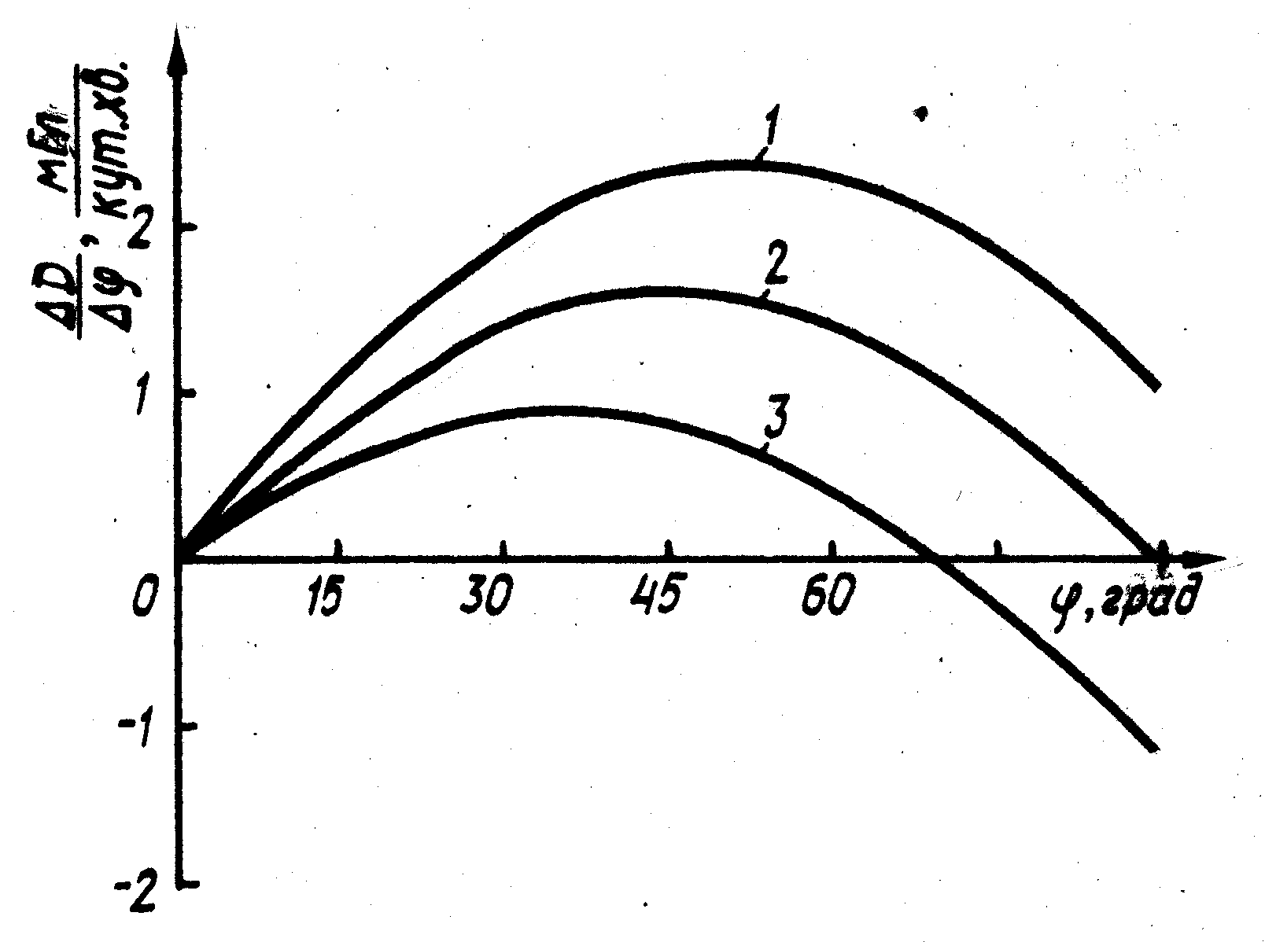

Рис. 4.8. Залежність чутливості вихідного сигналу **ЕВС**   
до похибок по широті (див. табл. 4.8)

Таблиця 4.8

Чутливість ЕВС  до похибок вимірювання широти, кут. хв.

|  |  |  |  |  |  |  |  |
| --- | --- | --- | --- | --- | --- | --- | --- |
| k = 90° | | | | | | | |
| ϕ° | 0° | 15° | 30° | 45° | 60° | 75° | 90° |
| ,мГл/кут.хвил. | 0 | 1,08 | 1,94 | 2,31 | 2,35 | 1,88 | 1,13 |
|  |  |  |  | k=270° |  |  |  |
| ,мГл/кут.хвил. | 0 | 0,50 | 0,81 | 0,78 | 0,40 | -0,30 | -1,13 |
|  |  |  |  | k=180°, | k=360° |  |  |
| ,мГл/кут.хвил. | 0 | 0,79 | 1,37 | 1,58 | 1,37 | 0,79 | 0 |

Аналіз графіків на рис. 4.8 показує, що чутливість похибки вихідного сигналу ЕВС до похибок по широті максимальна у разі руху літака на схід, тобто при k=900 (= 2,35 мГл/кут.хв. при ϕ=600), дещо менша під час руху літака на північ або південь (  = 1,58 мГл/кут.хв. приϕ=450) і ще менша, коли літак рухається на захід (= 0,81 мГл/кут.хв. при ϕ= 300). Крім того, чутливість похибки вихідного сигналу системи до похибок по широті максимальна у разі руху літака у середніх широтах (при ϕ=450 …600) і близька до нуля для всіх курсів, коли ϕ= 00, а для літака, що рухається з курсом k = 1800 або 3600, =0 при ϕ=900.

З виразу (4.36) видно, що похибку ЕВС ΔDϕ, спричинену похибками вимірювання широти Δϕ, можна представити у вигляді

. (4.44)

Враховуючи дані табл 4.5, з рівності (4.44) визначимо допустиму максимальну похибку вимірювання широти за умови, що похибка ЕВС ΔD не перевищувати 1…3 мГл:

, кут./хвил. (4.45)

# **Допустима похибка вимірювання курсу**

Виразимо чутливість похибки вихідного сигналу ЕВС до похибок вимірювання курсу

 (4.46)

Якщо підставити V= 258 м/с, ω3=7,3.10-5 c-1, r=6,4.106 м, = 30 м/с, e=3,4.10-3 і знехтувати деякими складовими через їхню малість порівняно з іншими членами рівняння, то рівність (4.46) можна представити у спрощеному вигляді

. (4.47)

З виразу (4.47) видно, що чутливість похибки вихідного сигналу ЕВС до похибок вимірювання курсу найменша, коли система працює на полюсі, при ϕ=90°, і найбільша на екваторі, коли ϕ=0°. Тому проаналізуємо залежність  для випадку ϕ=0° відповідно до виразу

 (4.48)

На рис. 4.9 зображено графік вказаної залежності, побудований у відповідності до даних табл. 19. Видно, що в разі руху літака за північним (k= 00) або південним (k=1800) курсом чутливість похибки вихідного сигналу ЕВС до похибок вимірювання курсу найбільша (± 1,09 мГл/кут.хв. відповідно); коли система рухається за східним (k=900) або західним (k= 2700) курсом чутливість похибки вихідного сигналу ЕВС до похибок вимірювання курсу найменша.

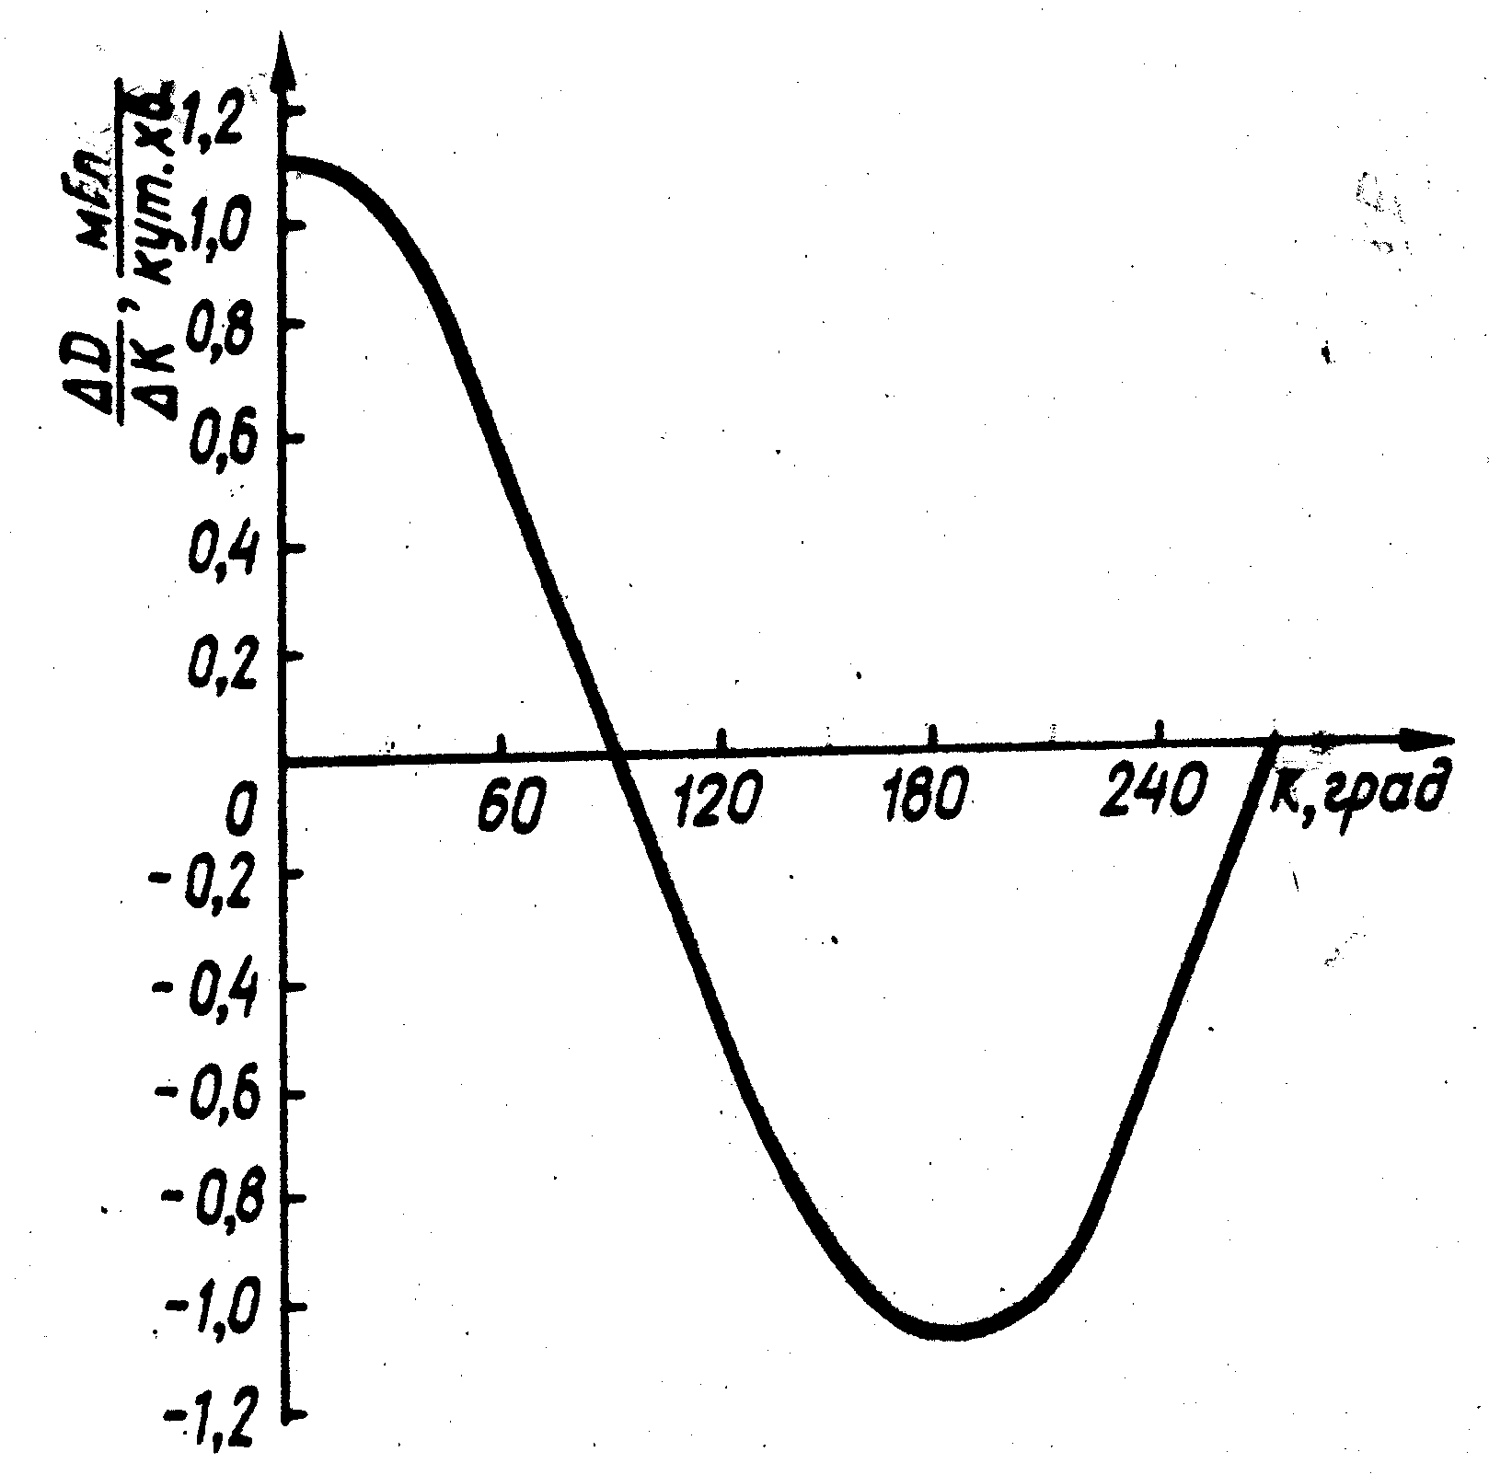

Рис. 4.9. Залежність чутливості вихідного сигналу **ЕВС** до похибки вимірювання курсу (див. табл. 4.9)

Отже, дослідження чутливості похибки вихідного сигналу ЕВС до похибок вимірювання швидкості, широти і курсу залежно від ряду параметрів руху літака, показало, що в разі проведення авіаційних гравіметричних вимірювань вздовж земного меридіана належить точно визначати курс; у разі руху вздовж земної паралелі важливо точно вимірювати швидкість.

З виразу (4.36) видно, що похибку ЕВС ΔDk, зумовлену похибками вимірювання курсу, може представити у вигляді

. (4.49)

Таблиця 4.9.

# Чутливість **ЕВС** до похибок вимірювання курсу

|  |  |  |  |  |  |  |  |
| --- | --- | --- | --- | --- | --- | --- | --- |
| k° | 0 | 15 | 30 | 45 | 60 | 75 | 90 |
| мГл/кут.хвил. | 1,09 | 1,06 | 0,95 | 0,68 | 0,55 | 0,28 | 0 |

Враховуючи дані табл. 4.5, визначимо з рівності (4.49) допустиму максимальну похибку вимірювання курсу за умови, що похибка ЕВС ΔDk має бути більш, ніж 1…3 мГл

 кут/хвил. (4.50)

Допустима похибка вимірювання висоти

Чутливість похибки вихідного сигналу ЕВС до похибок вимірювання висоти описується виразом

. (4.51)

Аналогічно попередньому, похибку системи ΔDh, спричинену похибками вимірювання висоти, представимо у вигляді

, (4.52)

звідки визначимо допустиму максимальну похибку вимірювання висоти на підставі значень  (див. табл. 4.5) і того, що похибка ЕВС ΔDh має не перевищувати 1…3 мГл

 м. (4.53)

#### Допустима похибка визначення вертикальної швидкості

Чутливість похибки вихідного сигналу ЕВС до похибок вимірювання вертикальної швидкості можна записана у вигляді

. (4.54)

З виразу (4.36) видно, що похибку ЕВС, спричинену похибкою визначення вертикальної швидкості, можна представити таким чином:

. (4.55)

Враховуючи дані табл. 4.5, визначимо з рівності (4.55) допустиму максимальну похибку вимірювання  за умови, що похибка ЕВС  має не перевищувати 1…3 мГл

 м/с (4.56)

##### Допустима похибка визначення вертикального прискорення

Чутливість похибки вихідного сигналу **ЕВС** до похибок вимірювання вертикального прискорення літака

 (4.57)

Похибку ЕВС, зумовлену похибкою вимірювання вертикального прискорення , можна представити у вигляді

 (4.58)

Визначимо з рівності (4.58) допустиму максимальну похибку вимірювання вертикального прискорення з урахуванням значень чутливості  (див. табл. 4.5), і того, що похибка ЕВС  має не перевищувати 1…3 мГл:

, м/с2 (4.59)

# **Допустима похибка стабілізації осі чутливості**

гравіметра у положення вертикалі

Як було зазначено вище, у реальних умовах вісь чутливості гравіметра відхиляється на деякий кут χ від напрямку істинної вертикалі, внаслідок чого прилад вимірює не дійсне значення питомої сили f, а його проекцію f1 на миттєве або плинне положення осі чутливості, значення які менше істинної питомої сили на Δf (рис. 4.10).

0

χ

 



z z1

Рис. 4.10. Схема істинної (f) і реальної (f1) осей чутливості гравіметра ЕВС

Для того, щоб похибки вимірювання питомої сили не перевищували допустимих значень, гравіметр ЕВС встановлюють на гіростабілізованій платформі. Тому важливо обчислити допустиму похибку стабілізації осі чутливості гравіметра в положення вертикалі. З рис. 4.10 видно, що

 . (4.60)

Замінюючи  двома першими членами розкладу в ряд цієї тригонометричної функції, перепишемо рівність (4.60)

 . (4.61)

Пропонуючи значення питомої сили та приймаючи до уваги, що  має не перевищувати 1…3 мГл, або (1-3)⋅10-6 g, дістанемо з (4.61), що допустима похибка стабілізації осі чутливості гравіметра в положення вертикалі не повинна перевищувати

 рад  кут/хвил . (4.62)

Допустима похибка визначення шляху

Обчислимо допустиму похибку визначення шляху (рис. 4.11), скориставшись співвідношенням (4.40):

 м/с, (4.63)

звідки (0,05 - 0,15) м. (4.64)

Оскільки (як буде показано у главі 8) час визначення і усереднення основних навігаційних параметрів 30 с, то, підставивши у (4.64) Δt=30с, дістанемо ΔS = 1,5 … 4,5 м.

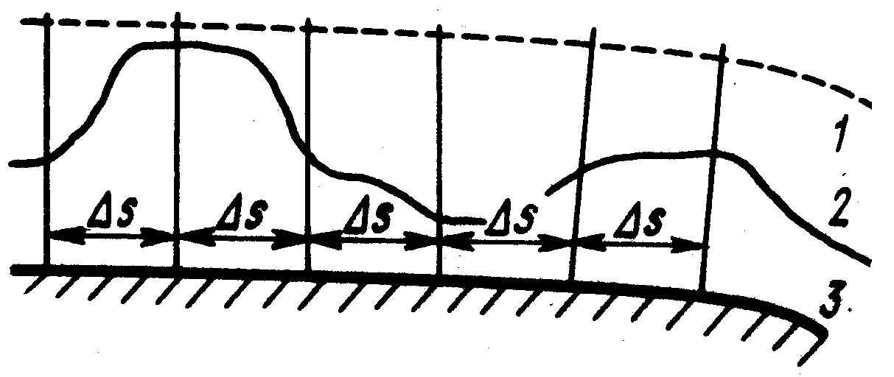

Рис. 4.11. Схема руху літака: 1 – траєкторія руху літака в разі допустимої похибки ΔD вимірювань аномалій прискорення Δg до 1…3 мГл;   
2 – рельєф поверхні Землі; 3 – сфероїд Землі

Отже, наведемо обчислені максимальні значення похибок вимірювання досліджуваних параметрів:

шляхова швидкість v, м/c 0,05…0,15

курс k, хв. 1,43…3,00

Географічна широта, кут.хв. 0,5…1,5

Висота, м 3,3…10

Вертикальна швидкість, м/с (0,5…1).102

Вертикальне прискорення, м/с2 (1…3).10-5

Шлях, м 1,5…4,5

Похибка стабілізації осі чутливості

гравіметра ЕВС, кут.хв. 5…15